LAPORAN PRAKTIKUM
PEMROGRAMAN BERBASIS WEB

Disusun untuk Memenuhi Matakuliah Praktikum Pemrograman Web Yang Dibimbing oleh Bapak Muhammad Jauharul Fuadi, S.T., M.T.



Oleh:
AM ROUSAN SHAFIR
110533430663
S1 PTI 2011 Offering E

UNIVERSITAS NEGERI MALANG
FAKULTAS TEKNIK
JURUSAN TEKNIK ELEKTRO
S1 PENDIDIKAN TEKNIK INFORMATIKA
OKTOBER, 2013

PEMBUATAN SITUS DI WEBSERVER
DAN DASAR-DASAR PHP

- KONFIGURASI APACHE
Menggunakan root terminal di debian seperti pada gambar dibawah ini
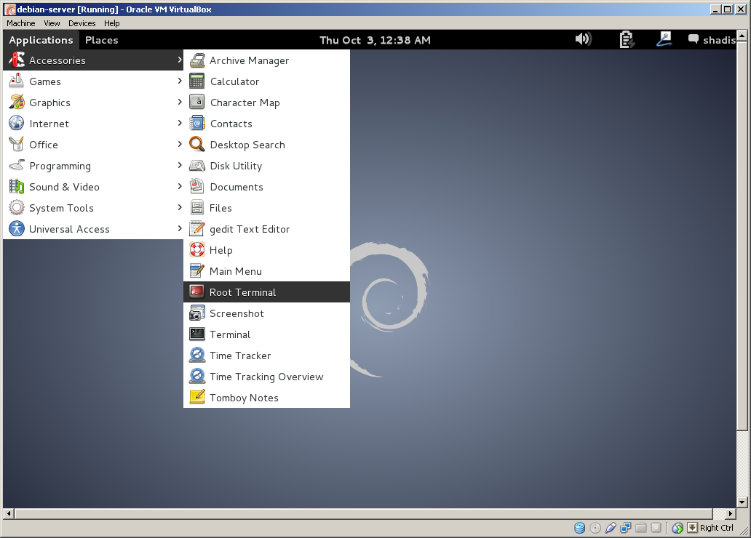
- Untuk menambahkan situs di webserver apache, terlebih dahulu kita buat file konfigurasi situs tersebut di direktori /etc/apache2/sites-available.
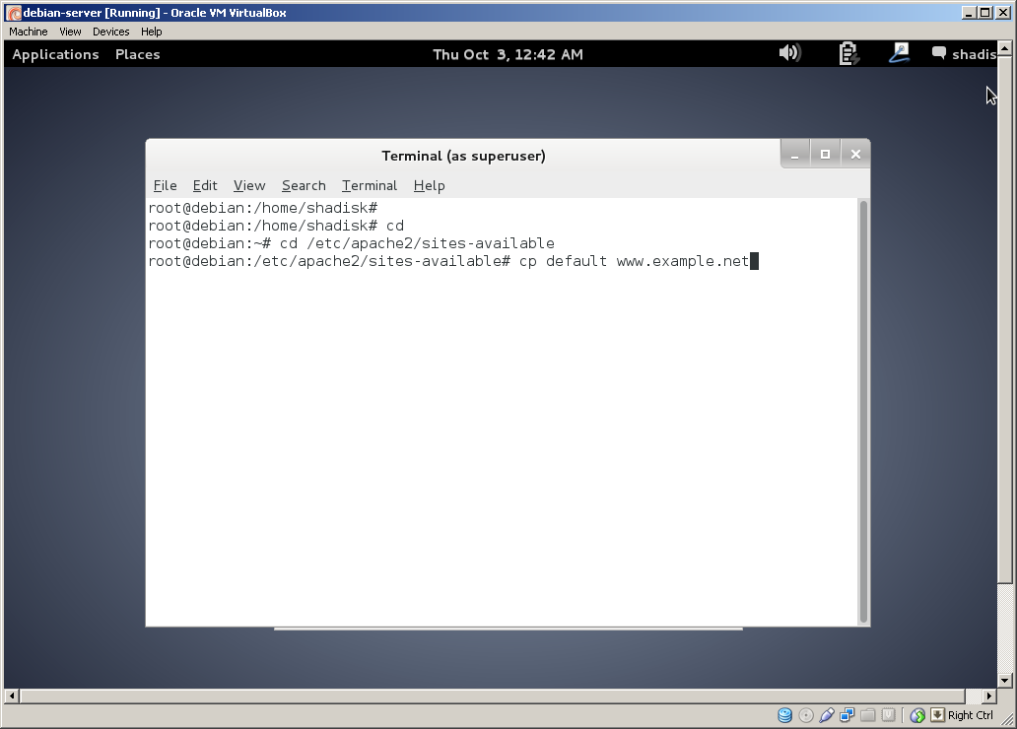
- Lalu buka file dengan menggunakan nano www.example.net seperti berikut :
edit file tersebut menggunakan editor teks sehingga menampung informasi berikut
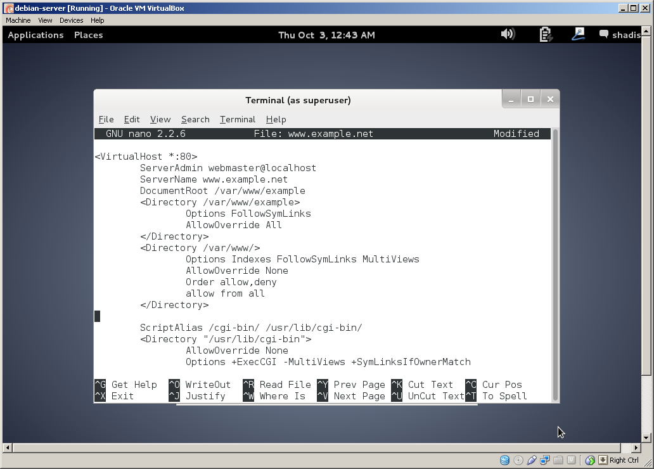
- ServerName www.example.net
- DocumentRoot /var/www/example
- <Directory /var/www/example/>
- AllowOverride All

- Langkah berikutnya adalah aktivasi situs tersebut dengan perintah a2ensite www.example.net.
- Restart service apache2 dengan perintah service apache2 reload.
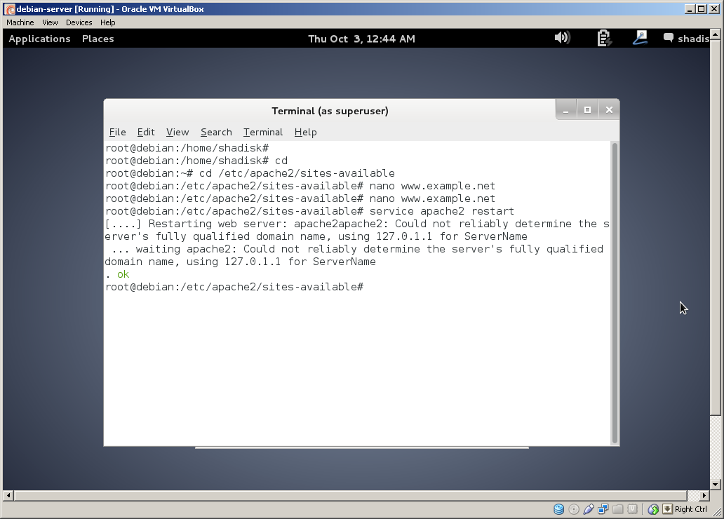

- Merubah nama domain dengan mengedit file hosts di direktori C:\Windows\System32\Drivers\etc
- Maka muncul seperti gambar dibawah ini, dan yang diberi blok hitam merupakan alamat hosts tambahan yang diinginkan, selanjutnya save as perubahan file di tempat lain dan salin file yang telah dirubah di direktory file aslinya.
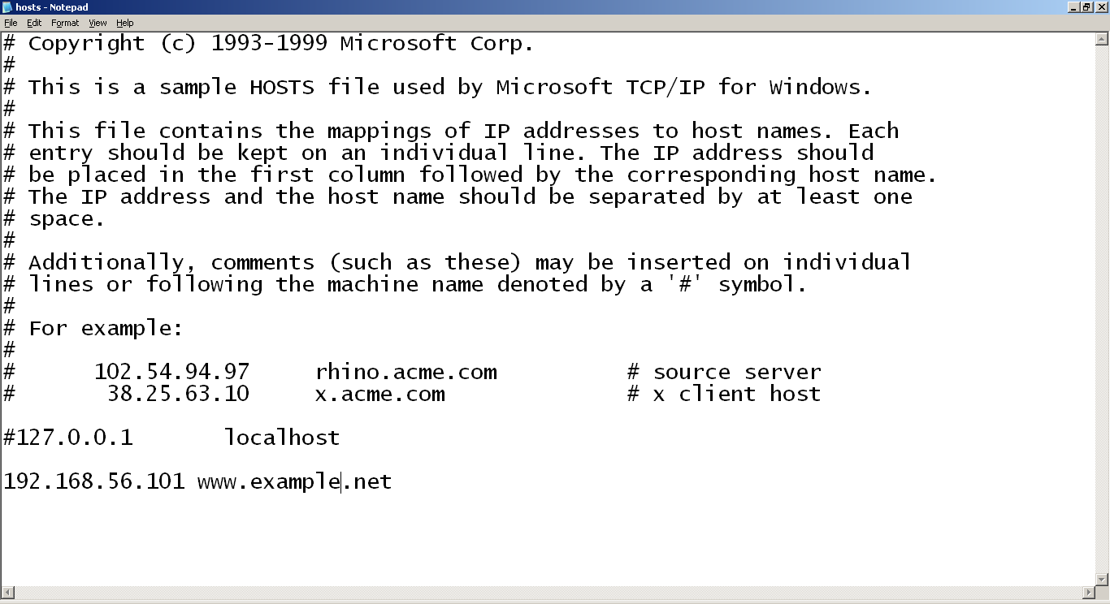

- KONFIGURASI DIREKTORI SERVER
- Buat direktori /var/www/example sesuai dengan yang tercantum di langkah 1c dengan perintah mkdir /var/www/example. Direktori ini merupakan basis direktori dari situs www.example.net.
- Upload atau buat file pada direktori yang sudah dibuat tersebut sebagai tampilan/isi dari situs yang diinginkan dengan WinScp
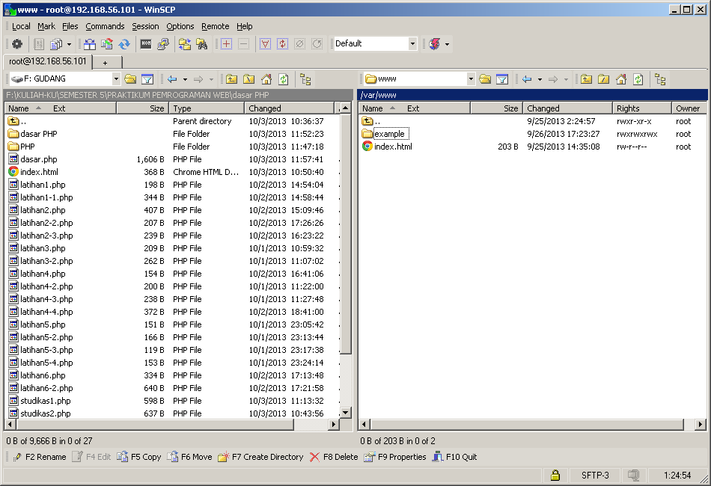

- KONFIGURASI NAME SERVER
Agar situs www.example.net bisa diakses dari browser di komputer kita, maka alamat tersebut harus didaftarkan di DNS yang kita gunakan. Akan tetapi jarang kita memiliki hak untuk mengkonfigurasi DNS, sehingga cara termudah adalah dengan menambahkan informasi server tersebut pada file C:\Windows\System32\Drivers\etc\hosts di komputer kita.192.168.0.1 www.example.net . Lalu akses www.example.net melalui browser.

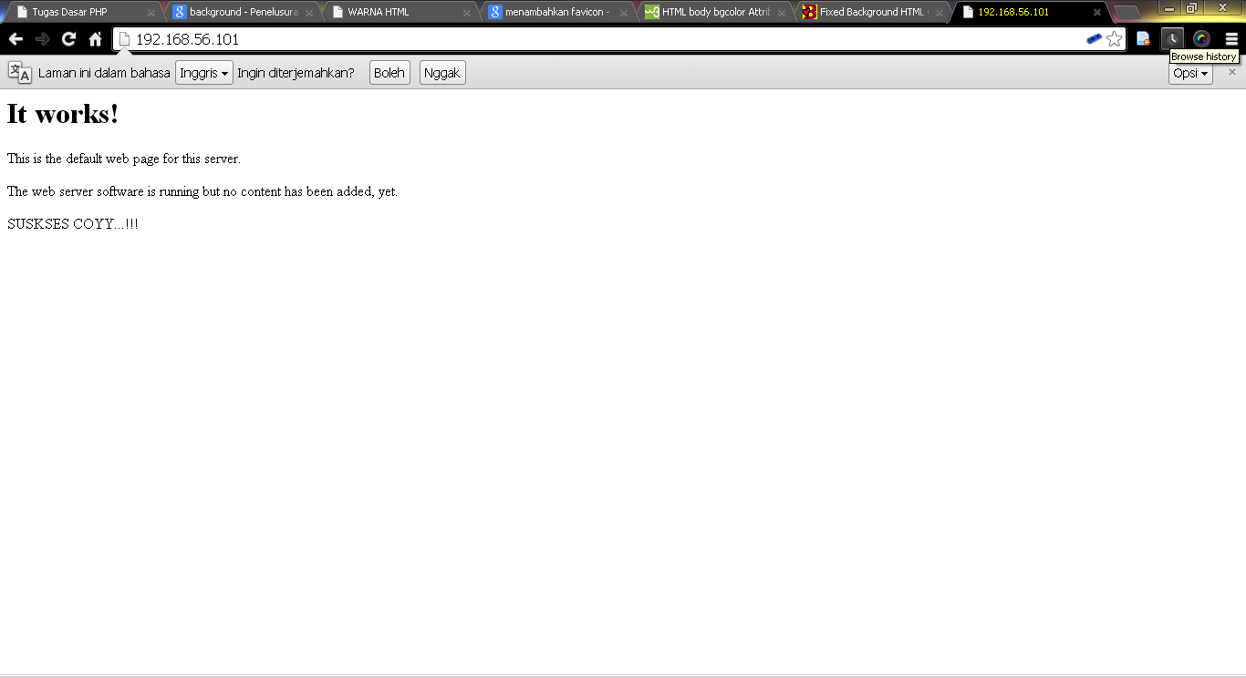

MODUL DASAR-DASAR PHP
- Tujuan

- Memahami struktur dasar document PHP
- Mampu membuat document PHP yang baik dan benar
- Mampu memanfaatkan element – element dasar untuk mengolah dan menampilkan informasi

- Dasar teori
PHP (PHP, Hypertext Preprocessor) merupakan salah satu bahasa web scripting yang yang sangat powerfull. Sejak pertama kali dipertama kali diperkenalan, bahasa ini dimaksudkan untuk menghasilkan halaman – halaman web yang dinamis. Hingga saat ini PHP banyak sekali digunakan dalam membuat aplikasi web baik local maupun internal dinamis dan atraktif.
Web Server yang mendukung php dapat ditemukan dimana - mana dari mulai IIS sampai dengan apache, dengan configurasi yang relatif mudah. Dalam sisi pengembangan lebih mudah, karena banyaknya milis - milis dan developer yang siap membantu dalam pengembangan. Dalam sisi pemahamanan, php adalah bahasa scripting yang paling mudah karena referensi yang banyak.
Dalam PHP tipe data tidak dideklarasikan oleh programmer akan tetapi ditentukan secara otomatis oleh Intepreter PHP. Jadi anda tidak perlu deklarasikan tipe data tersebut jika ingin memberikan nilai pada suatu variabel. Anda dapat menuliskan fungsi gettype()untuk mengetahui type data dari nilai yang anda berikan.
<?php
$a = 0.3;
$b = -3;
$c = "Hallo Berooo";
echo "$a adalah type data ". gettype($a)."<br />";
echo "$b adalah type data ". gettype($b)."<br />";
echo "$c adalah type data ". gettype($c)."<br />";
?>

- Type Data
PHP mendukung delapan type primitive, yang terdiri dari empat type scalar (Boolean, integer, float/double, dan string) dua type gabungan (array dan object) dan sisanya adalah type khusus (NULL dan resource). Meskipun keberadaan tipe data dalam deklarasi variable tidak penting namun dalam tahap selanjutnya sangatlah penting
- Komentar
PHP mendukung tiga jenis sintaks untuk menuliskan baris komentar meliputi style C, C++, dan Perl/Shell
- Tag PHP
Perser PHP bekerja dengan menguraikan instruksi-instruksi yang diletakkan diantara tag pembuka dan penutup. Ada empat jenis style tag yang dapat kita gunakan untuk menyatakan bahwa kode merupakan instruksi PHP

- Latihan

- Latihan 1-1
- Script
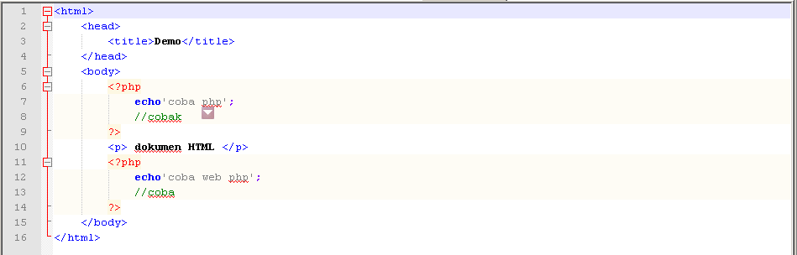
- Hasil

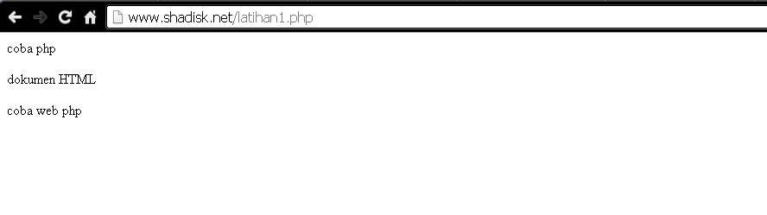

- Latihan 1-2
- Script
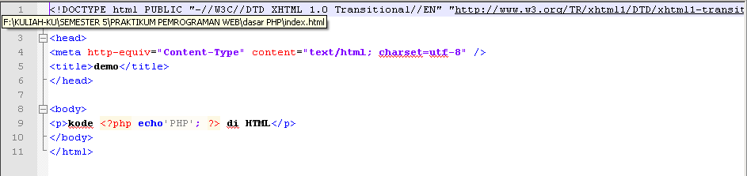
- Hasil
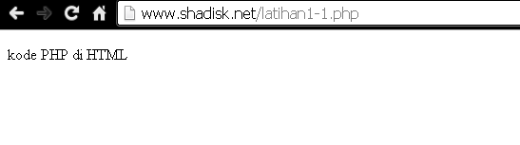
- Latihan 2-1
- Script
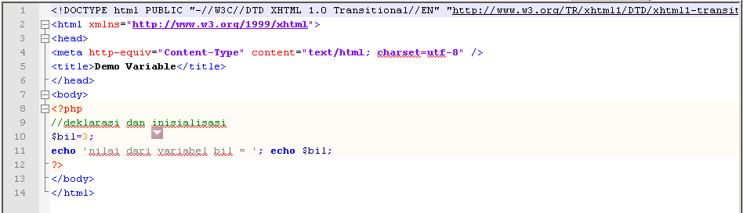
- Hasil
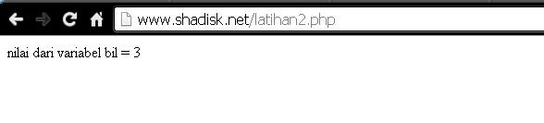

- Latihan 2-2
- Script
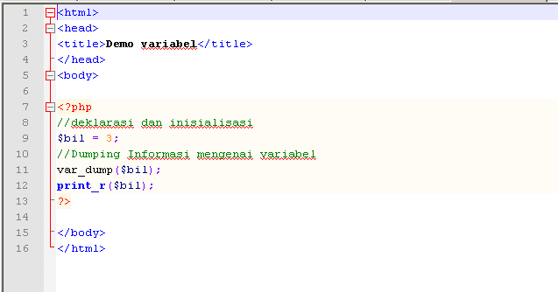
- Hasil
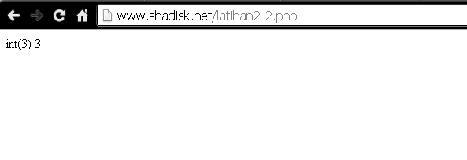

- Latihan 2-3
- Script
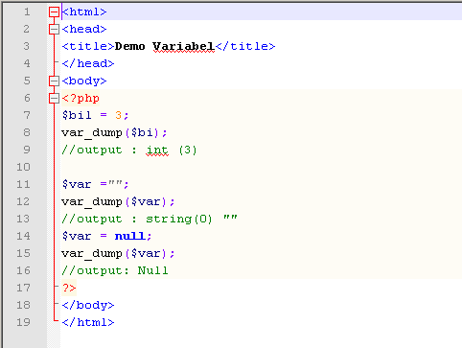

- Hasil
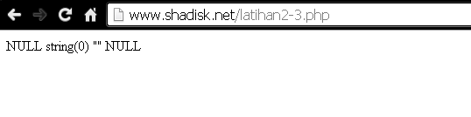
- Latihan 3-1
- Script
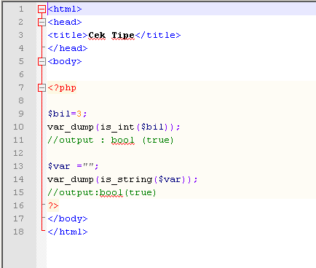
- Hasil
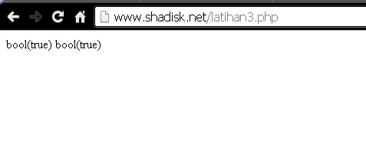
- Latihan 3-2
- Script
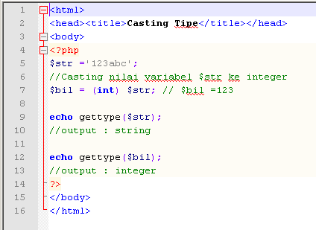
- Hasil
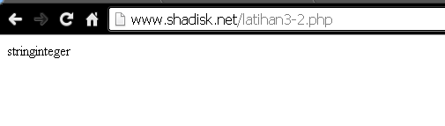
- Latihan 4-1
- Script
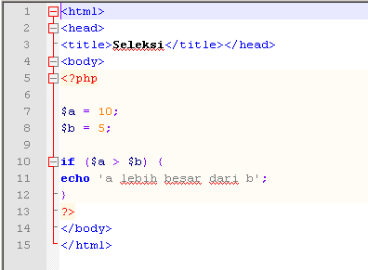
- Hasil
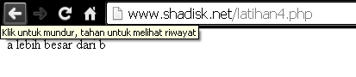
Latihan4-2
- Script
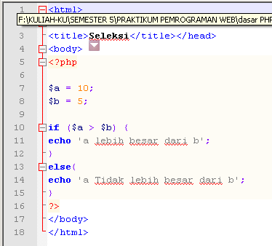
- Hasil
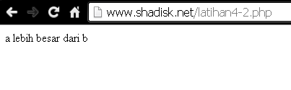
- Latihan 4-3
- Script
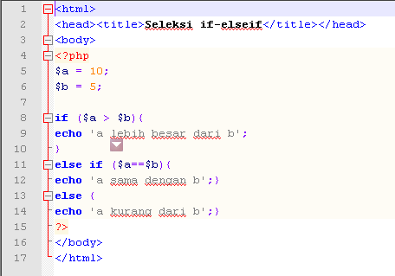
- Hasil
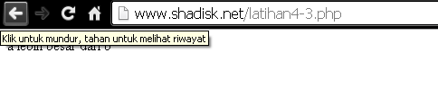
- Latihan 4-4
- Script
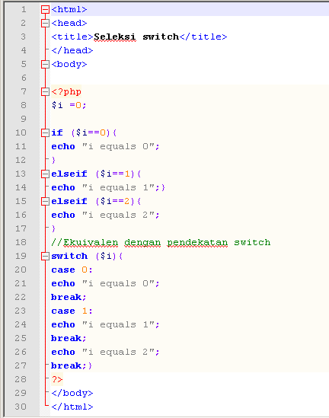
- Hasil
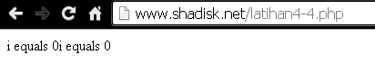
- Latihan 5-1
- Script
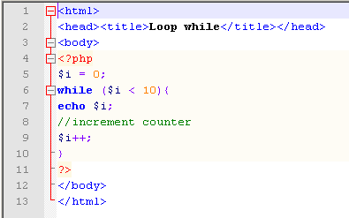
- Hasil

- Latihan5-2
- Script
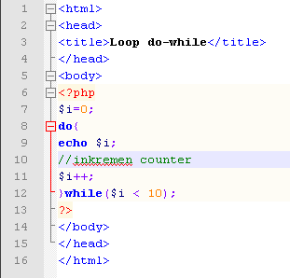
- Hasil
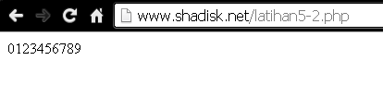

- Latihan5-3
- Script
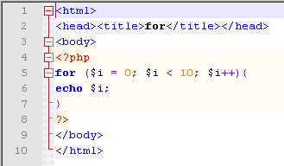
- Hasil
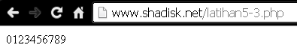

- Latihan 5-4
- Script
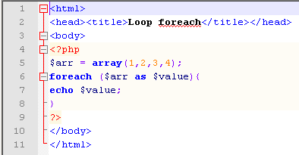
- Hasil
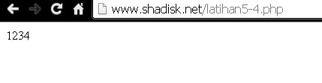
- Latihan 6-1
- Script
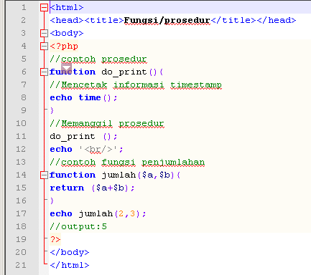
- Hasil
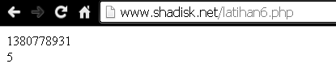

- Latihan 6-2
- Script
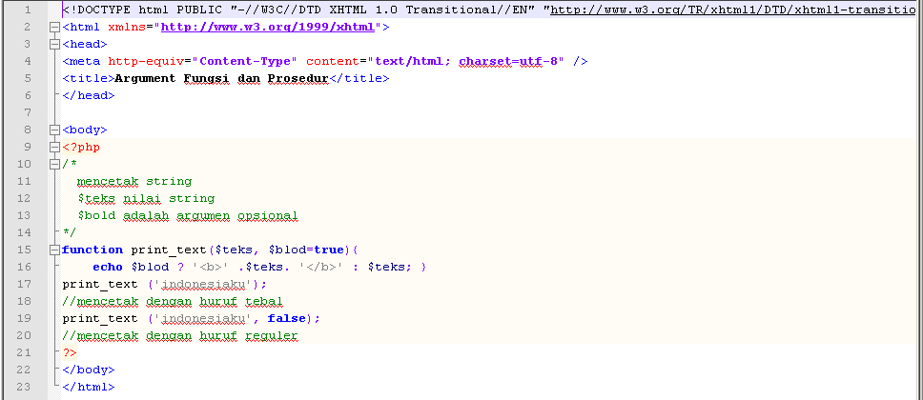
- Hasil
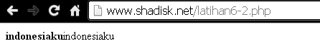

- Study kasus
- Buat fungsi greeting yang menerima argument integer jam (format 24 jam) dan mengembalikan nilai string (Selamat Pagi, Selamat Siang, atau Selamat Malam). Jika nilai tidak memenuhi maka akan mengembalikan string kosong
- Script
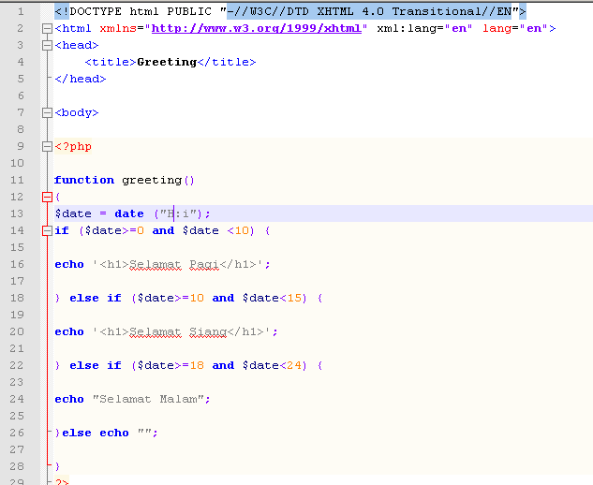
- Hasil
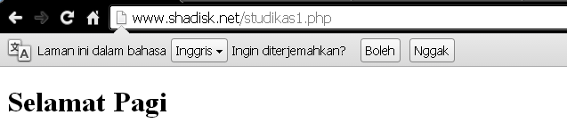
- Penjelasan
Fungsi greeting() berguna dalam melakukan perhitungan pengelompokan jam pada pagi, siang, sore dan malam hari yang akan menampilkan sebuah string bedasarkan waktu. Fungsi tersebut akan dipanggil pada bagian berikut untuk menampilkan string yang dihasilkan.

<?php greeting(); ?>

Potongan skrip di bawah ini berguna untuk menampilkan hari, tanggal, dan waktu pada saat penggunjung membuka browser.

- Buat fungsi sederhana meng-generate matriks sel pada table
- Script
-studikasus-2.php
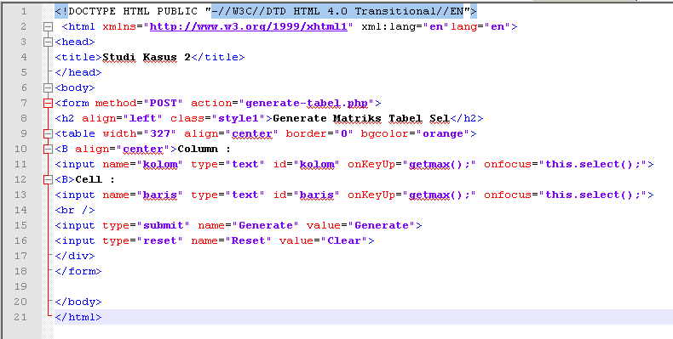
-generate table
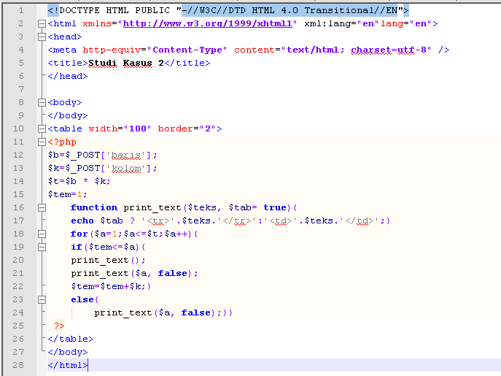
- Hasil
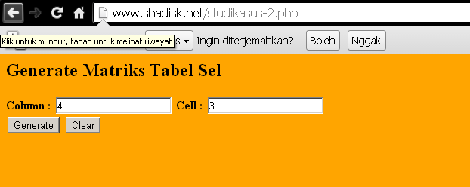
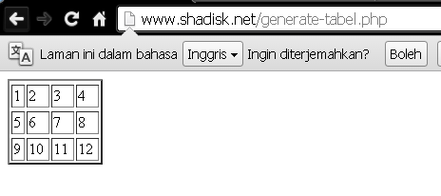
- Penjelasan
Program di atas memggunakan suatu fungsi untuk meng-generate matriks sel pada table 4 baris dan 8 kolom.

- Tugas Praktikum
- Praktikum 1
Passing By Value
- Script
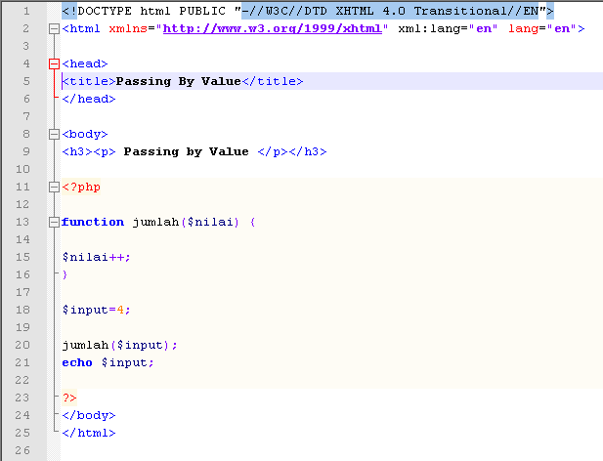

- Hasil
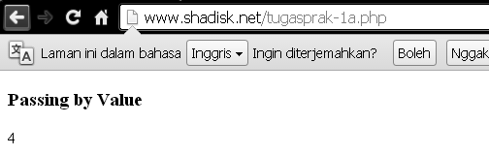
- Penjelasan
Pada saat fungsi jumlah dipanggil, jumlah($input); fungsi tersebut akan memasukkan nilai dari variabel $input kedalam argumennya, jadi disini argumen fungsi jumlah adalah 4 (ini adalah nilai aslinya). selanjutnya PHP meng-copy nilai asli tersebut, kemudian hasil copy-nya digunakan untuk proses manipulasi fungsi, sedangkan nilai yang asli dibiarkan tidak berubah. Proses manipulasinya sbb:
$nilai++;
$nilai = $nilai + 1
$nilai = 4 + 1
$nilai = 5

Untuk output,echo $input; nilai variabel $input yang diambil disini adalah nilai variabel aslinya, sehingga hasil manipulasi fungsi tadi tidak dipakai, karena bukan nilai asli. Jadi outputnya adalah 4

Passing By Reference
- Script
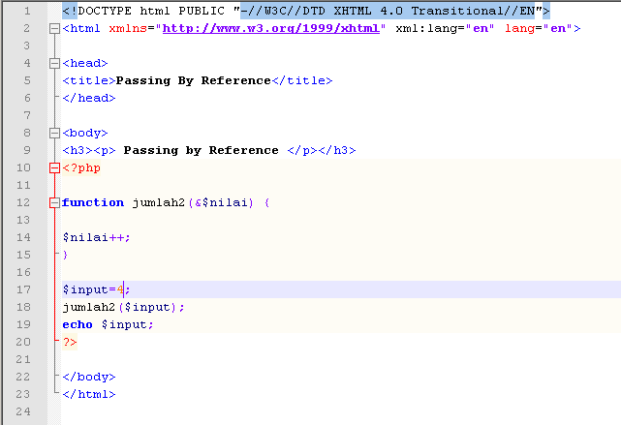

- Hasil

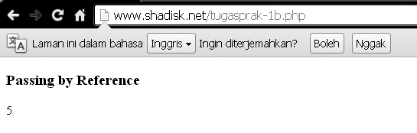
- Penjelasan
Pass by reference berbeda dengan passing by value yang bersifat mengkopi, passing by reference memberikan nilai aslinya untuk diakses dan dimanipulasi, dengan contoh yang sama seperti diatas, kita akan modifikasi menjadi mekanisme passing by reference.Untuk mengubah jadi passing by reference, kita hanya cukup menambahkan operator & pada argumennya.Sesuai dengan penjelasan passing by reference diatas, nilai yang diakses & dimanipulasi adalah nilai aslinya, dengan begitu hasil manipulasi fungsilah yang gunakan sebagai outputnya, yaitu 5

Tugas Praktikum 2
- Script

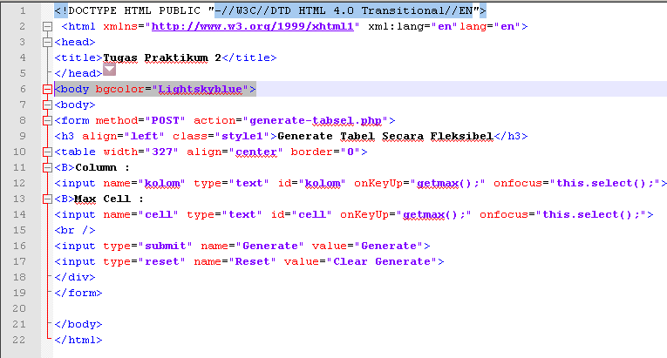

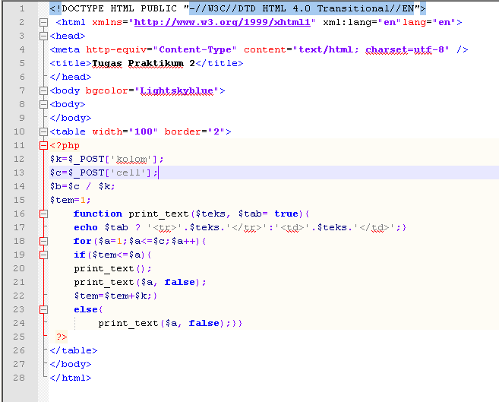
- Hasil
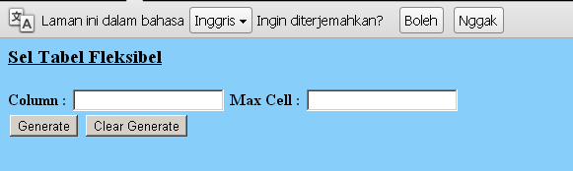
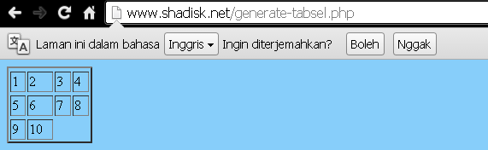

- Penjelasan
Dari hasil diatas, terdapat beberapa langkah untukmembuat generate table fleksibel. Pertama kita buat dulu form php dan action serta input method. Untuk menciptakan tampilan berupa table, kita inputkan berapa jumlah kolom dan maksimal sel. Setelah itu inputan yang kita masukkan akan diproses melalui fungsi yang terdapat pada generate-tabsel.php
Kesimpulan
- PHP (PHP: Hypertext Preprocessor) merupakan salah satu bahasa webscripting yang sangat powerful. Sejak pertama kali diperkenalkan, bahasa ini dimaksudkan untuk menghasilkan halaman-halaman web yang dinamis. Hingga saat ini, PHP banyak sekali digunakan dalam membuat aplikasi web—baik lokal maupun Internet—dinamis dan atraktif.
- PHP mendukung delapan tipe primitif, yang terdiri dari empat tipe skalar (boolean, integer, float/double, dan string), dua tipe gabungan (array dan object), dan sisanya adalah tipe khusus (NULL dan resource). Meskipun keberadaan tipe data dalam deklarasi variabel tidak penting, namun dalam tahap selanjutnya sangatlah penting.
- PHP mendukung tiga jenis sintaks untuk menuliskan baris komentar, meliputi style C, C++, dan Perl/Shell.
- Parser PHP bekerja dengan menguraikan instruksi-instruksi yang diletakkan di antara tag pembuka dan penutup. Ada empat jenis style tag yang dapat kita gunakan untuk menyatakan bahwa kode merupakan instruksi PHP. Dua dari empat jenis tag yang selalu tersedia tanpa memerlukan konfigurasi adalah style XML dan SCRIPT.
- Passing By Value adalah sebuah cara memasukkan nilai ke suatu variable/fungsi dengan mengcopy nilainya dari memory. Karena mengcopy nilai secara langsung dari memory dan memasukkannya ke variable yang baru sehingga bila terjadi perubahan nilai variable yang baru maka variable yang lama tidak akan terpengaruhi.
- Sedangkan Passing By Reference adalah kebalikan dari passing by value dimana variable yang baru hanya diberikan referensi nilai variable yang lama (alamat memorynya) sehingga perubahan apapun yang terjadi baik pada variable baru maupun lama akan berpengaruh secara langsung pada kedua variable.

Daftar Rujukan
ilmukomputer.org/wp-content/uploads/2008/05/phpdetail-function.pdf‎
www.ilmuwebsite.com/...php/passing-by-value-vs-passing-by-reference
mti.ugm.ac.id/~subura/stikom/materi-kuliah-pemrog-internet.pdf‎
lecturer.eepis-its.edu/~isbat/materikuliah/.../Dasar%20PHP.ppt
cna.co.id/mixd/berkas/data/anon-phpmysql.pdf‎
Modul Praktikum Pemrograman Web 1 : Dasar-dasar PHP

